5.23 假定有两台主机，主机A的IP地址为208.17.16.165，主机B的IP地址为208.17.16.185，它们的子网掩码为255.255.255.224，默认网关为208.17.16.160 。试问：
(1) 主机A能否和主机B直接通信？（2分）
(2) 主机B不能和IP地址为208.17.16.34的DNS服务器通信，为什么？（2 分）
(3) 如何只做一个修改就可以排除（2）中的故障？（2分）
答：
1）将主机A和主机B的IP地址分别与子网掩码进行与操作，得到的子网地址为208.17.16.160。因此主机A和主机B处在同一个子网中，可以直接通信。（2分）
2）主机B不能与DNS服务器通信的原因在于默认网关被错误的设置为子网地址，不是一个有效的主机地址。（2分）
3）只要将主机A和主机B的默认网关修改为108.17.16.161，就可以解决问题。（2分）
5.25 应该是A类 网络号是101 主机号是221.23.34
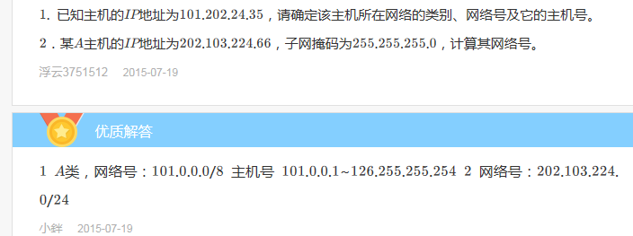

6.4 办公室内有一台计算机，IP地址为202.45.165.243，子网掩码为255.255.255.160，则该机所在的网络属于哪类网络？其网络是否进行了子网划分？若划分，则分为几个子网？该机的子网号和主机号分别是多少？
根据IPV4国际标准划分可分为A、B、C、D、Ｅ共5类网络地址， A类地址：0-127, B类地址：128-191, C类地址：192-223, D类地址：224-239, E类地址：240-254
1)IP地址202.45.165.243属于C类网络地址， /255.255.255.160
2)ABC类的网络子网掩码最后一个字节都是0的，本题是160，所以说进行了子网划分。 3)将ip地址写成2进制的形式，再把子网掩码写成二进制的形成，二者进行与运算（1+1=1,1+0=0）容易看出子网掩码前3个字节都是1，网络位占了3位，即可以划分2^3＝8个子网。
4) 根据3)的与运算，故结构ip地址的前3个字节即202.45.165，然后计算第四个字节 243 写成2进制的形式 1 111 0 0 1 1 160 写成2进制的形式 1 0 1 0 0000
上下进行与运算得二进制结果 1 0 1 0 0000即160
所以本IP的网络地址为202.45.165.160即为子网号。主机号就是IP地址减去子网号即243-160=83,

6.5 试题五（15分）
阅读以下说明，回答问题1至问题3，将解答填入答题纸对应的解答栏内。
【说明】
某公司租用了一段C类地址203.12.11.0/24～203.12.14.0/24，如图5-1所示。其网间地址是172.11.5.14/24。要求网内所有PC都能上网。
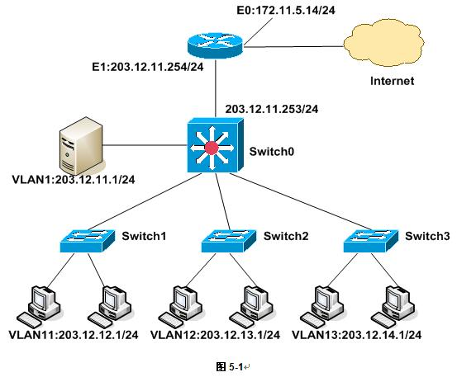
【问题1】（8分）
接入层交换机Switch1的端口24为trunk口，其余各口属于vlan11，请解释下列命令并完成交换机的配置。
Switch1#config terminal
Switch1(config)#interface f0/24 （进入端口24配置模式）
Switch1(config-if)# switchport mode trunk （1）
Switch1 (config-if)#switchport trunk encapsulation dotlq （2）
Switch1(config-if)# switchport trunk allowed all （允许所有VLAN从该端口交换数据）
Switch1(config-if)#exit
Switch1(config)#exit
Switch1# vlan database
Switch1(vlan)# vlan 11 name lab01 （3）
Switch1(vlan)#exit
Switch1#config terminal
Switch1(config)#interface f0/9 （进入f0/9的配置模式）
Switch1(config-if)# （4） （设置端口为接入链路模式）
Switch1(config-if)# （5） （把f0/9分配给VLAN11）
Switch1(config-if)#exit
Switch1(config)#exit
试题解析：
很简单，对照答案看看就明白了。
答案：
（1）设置端口为中继（或Trunk）模式
（2）设置Trunk采用802.1q格式（或dot1q）
（3）创建vlan11，并命名为lab01
（4）switchport mode access
（5）switchport access vlan 11或switchport access vlan lab01
【问题2】（3分）
以下两个配置中错误的是 （6） ，原因是 （7） 。
A． Switch0 (config)#interface gigabitEthernet 0/3
Switch0 (config-if)#switchport mode trunk
Switch0 (config-if)#switchport trunk encapsulation dot1q
Switch0(config)#exit
Switch0# vlan database
Switch0(vlan)# vlan 2100 name lab02
B． Switch0 (config)#interface gigabitEthernet 0/3
Switch0 (config-if)#switchport mode trunk
Switch0 (config-if)#switchport trunk encapsulation ISL
Switch0(config)#exit
Switch0# vlan database
Switch0(vlan)# vlan 2100 name lab02
试题解析：
大多数人不知道“trunk采用ISL格式时，vlan ID最大为1023”，不过就1.5分，即使丢了也算了。毕竟这次的下午题非同寻常的容易。
答案：（6）B，（7）trunk采用ISL格式时，vlan ID最大为1023
【问题3】（4分）
Switch1的f0/24口接在Switch0的f0/2口上，请根据图5-1完成或解释以下Switch0的配置命令。
Switch0(config)# interface （8） （进入虚子接口）
Switch0(config-if)# ip address 203.12.12.1 255.255.255.0 （加IP地址）
Switch0(config-if)# no shutdown （9）
Switch0(config-if)# standby 1 ip 203.12.12.253 （建HSRP组并设虚IP地址）
Switch0(config-if)# standby 1 priority 110 （10）
Switch0(config-if)# standby 1 preempt （11）
试题解析：
（8）很多人答f0/2，但要求写的是“进入虚子接口”的命令，所以答案是vlan11。
（11）的preempt命令很少用，算是有些难，不过只有1分，损失不大。
答案： （8）vlan11，（9）开启端口，（10）设优先级，（11）设切换许可

黛色模拟题
五．综合应用
2.划分为8个子网，每个子网32个ip地址，每个子网中损失2个ip地址（一个子网地址，一个广播地址）。另外，如果不支持全0全1子网，则第一个和最后一个子网不能用。
（1）共损失ip地址数量为：2*6+2*32=12+64=76个。
（2）第一个可用子网地址201.96.68.33-62；第二个可用子网地址201.96.68.65-94；第三个可用子网地址201.96.68.97-126；第四个可用子网地址201.96.68.129-158；第五个可用子网地址201.96.68.161-190；第六个可用子网地址201.96.68.193-222。
各子网的子网掩码为255.255.255.224或/27
Switch1(config)# (保存配置文件)

